赤嵐・青涛（平成31年４月号） 愛媛県立松山北高等学校中島分校（平成31年４月８日発行）

行 事 予 定 （平成31年４月）
 | 曜 | 学 校 行 事
1 | 月
2 | 火
3 | 水
4 | 木
5 | 金
6 | 土
7 | 日
8 | 月 | 新任式･始業式･入学式･写真撮影･HR活動･大掃除･校納金等振替日
9 | 火 | 課題テスト・HR活動・身体計測・部紹介・身だしなみ指導①
10 | 水 | 学年別ｵﾘｴﾝﾃｰｼｮﾝ・各種委員会・家庭学習時間調査(～16日)
11 | 木 | 職業適性検査(3年)・結核検診(1年)
12 | 金
13 | 土
14 | 日
15 | 月 | 全校集会(HR委員任命式)･芝生作業①･安全通学強調週間(～19日)
16 | 火 | 歯科検診・英単語テスト(1)
17 | 水 | 総合的な探究(学習)の時間オリエンテーション① ALT来校
18 | 木 | 全校集会(中予総体壮行会)・部活動説明会 ALT来校
19 | 金 | 遠足
20 | 土
21 | 日
22 | 月
23 | 火 | 心電図・尿・貧血検査(生徒)・英単語テスト(2)
24 | 水 | 内科・眼科検診(生徒･職員)
25 | 木
26 | 金 | 中島分校振興対策協議会役員会･PTA総会･文化体育後援会総会 漢字テスト(1)
27 | 土
28 | 日
29 | 月 | 昭和の日
30 | 火 | 退位の日
５月の主な行事
5/ 7(火) 校納金等振替日  5/ 8(水) 第１回非行防止教室  5/ 9(木) 中間考査発表  5/ 9(木)～15(水) 進路面談週間  家庭学習時間調査  5/14(火)～男子長袖･女子ベスト着用  5/16(木)～21(火) 中間考査 |  |  | 5/19(日) PTA･職員校内作業(予定)  5/21(木) 芝生･校内作業②  5/23(木) 平常補習開始(2･3年)  5/27(月)～5/31(金) 夏服移行期間  5/30(木) 生徒総会・家庭クラブ総会  全校集会(県総体壮行会)  家庭訪問月間（主に中間考査中）
◇ 平成31年度 入学式 ４月８日（月） 御入学おめでとうございます
４月８日（月）に入学式が挙行され、男子24名、女子15名、合計39名という近年最多の入学生を迎えることができました。２年生18名、３年生16名を合わせると、全校生徒73名となります。我々教職員一同は、充実した高校生活になるよう、一丸となって頑張っていきたいと考えております。どうぞ、よろしくお願いいたします。
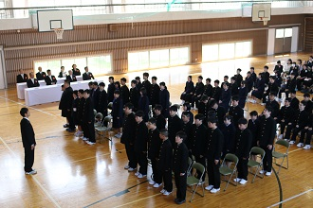
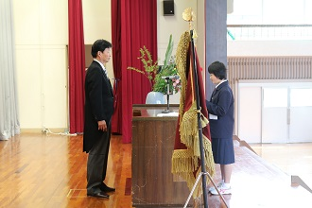
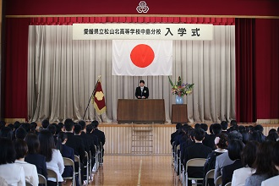

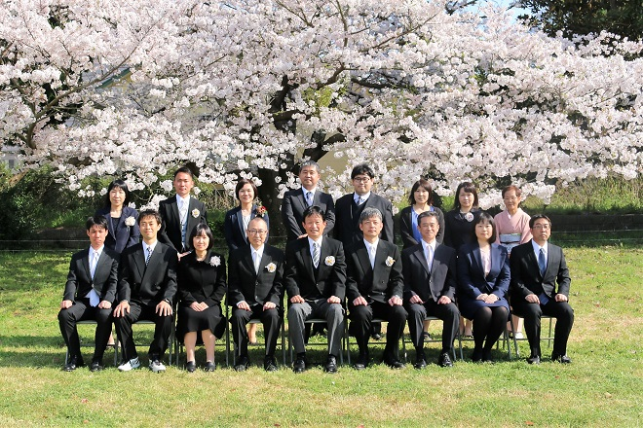
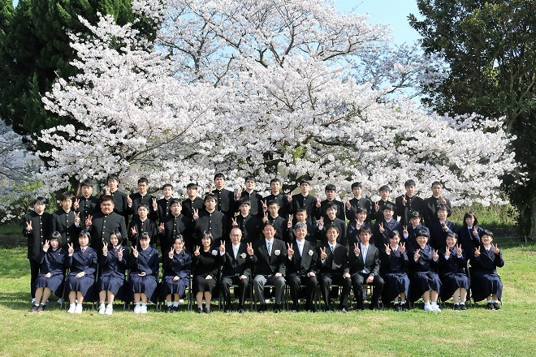

◇ 平成31年度の中島分校教職員を紹介します。 ＊学年団は上から順に学年主任、担任、副担任を示す。
校 長 長井 俊朗 ＜２年団＞
分校長 丸山 達也（数学） 松長 健治（数学･読書部） 大内三由希（養護、茶華道部）
財務指導監 武藤 幸三 下田 文（英語･園芸部） 大本あやこ（ｽｸｰﾙﾗｲﾌｱﾄﾞﾊﾞｲｻﾞｰ､華道講師）
（事務長） 重見 一平（保体･テニス部） 木戸 純子（茶道講師）

＜１年団＞ ＜３年団＞
久米 淳子（家庭･園芸部） 篠原 龍二（商業･商業部) 光宗 榮（事務主任）
渡邉 尚徳（理科･卓球部） 神原あゆみ（国語･読書部） 小立 真子（事務）
藏田 圭太（地公･卓球部） 河野 和巳（英語･商業部）

